Diagrama de flujo y pseudocódigo

main.c

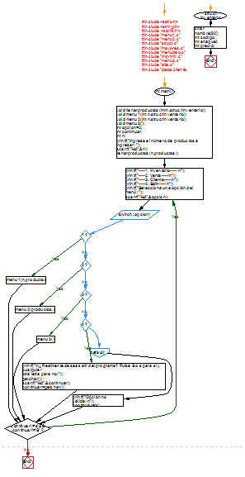

INICIO

LEER VARIABLES

IMPRIMIR MENÚ

INICIAR SEGÚN SEA

OPCIÓN 1

REALIZAR MENÚ 1

OPCIÓN 2

REALIZAR MENÚ 2

OPCIÓN 3

REALIZAR MENU 3

OPCIÓN 4 VERIFICAR SALIDA

LEER CONTINUAR

SI CONTINUAR DISTINTO A s o S

SALIR

SINO

VOLVER MENU

FIN

menu1.c

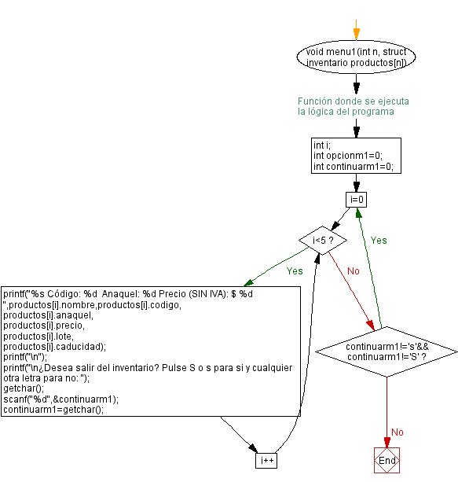

INICIO

DECLARAR VARIABLES i,opcionm1,continuarm1

INICIO PARA I=0 I<5

IMPRIMIR “CODIGO ANAQUEL, PRECIO”

FIN PARA

IMPRIMIR “¿Desea salir del inventario?”

LEER CONTINUAR

SI CONTINUAR!=S

SALIR

FIN

menu2.c

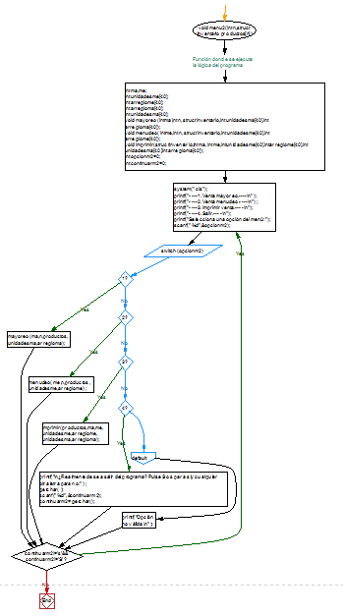

INICIO

DECLARAR VARIABLES

INICIO HACER MIENTRAS

IMPRIMIR menú

INICIAR SEGÚN SEA

OPCIÓN 1

REALIZAR MAYOREO

OPCIÓN 2

REALIZAR MENUDEO

OPCIÓN 3

REALIZAR IMPRIMIR

OPCIÓN 4

VERIFICAR salida

FIN HACER MIENTRAS

FIN

menu3.c

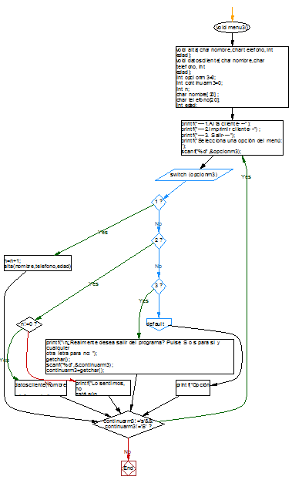

INICIO

DECLARAR variables

INICIAR HACER MIENTRAS

INICIAR SEGÚN SEA

OPCIÓN 1

REALIZAR n=n+1

REALIZAR alta empleado

OPCIÓN 2

VERIFICAR QUE HAYA CLIENTE REGISTRADO

SINO NO IMPRIMIR

SI SI

REALIZAR imprimir

OPCIÓN 3

SALIDA

VERIFICAR salida

FIN

imprimir.c

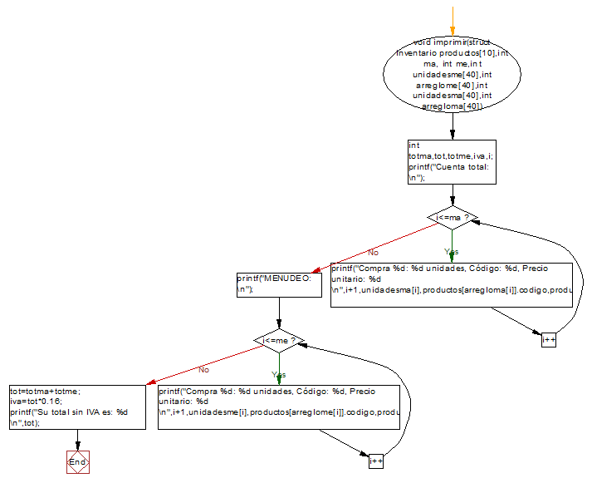

INICIO

DECLARAR VARIABLES

CUENTA TOTAL

PARA I=0 I<MA INCREMENTO EN 1

IMPRIMIR Compra, unidades, codigo y precio

FIN PARA

INICIO PARA I=0, I<ME, INCREMENTO 1

IMPRIMIR compra unidades, codigo y precio

tot=totalme+totalma

iva=tot\*0.16

IMPRIMIR Total con y sin IVA

FIN

menudeo.c

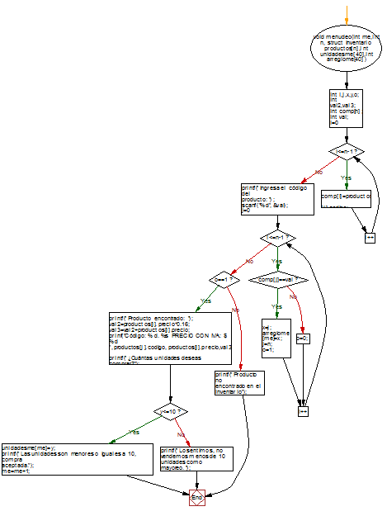

INICIO

LEER VARIABLES

LEER CODIGO DEL PRODUCTO

VERIFICAR CÓDIGO DEL PRODUCTO

LEER UNIDADES DEL PRODUCTO

SI UNIDADES<=10

ACEPTAR COMPRA

ME=ME+1

SINO

RECHAZAR COMPRA

FIN

datoscliente.c

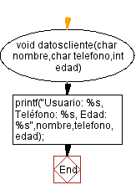

INICIO

IMPRIMIR “Usuario, teléfono edad”

FIN

alta.c

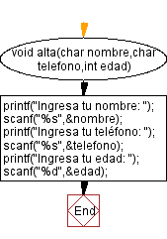

INICIO

IMPRIMIR “Ingresa tu nombre: “

LEER NOMBRE

IMPRIMIR “Ingresa tu edad; “

LEER EDAD

IMPRIMIR “Ingresa tu teléfono”

LEER TELEFONO

FIN

mayoreo.c

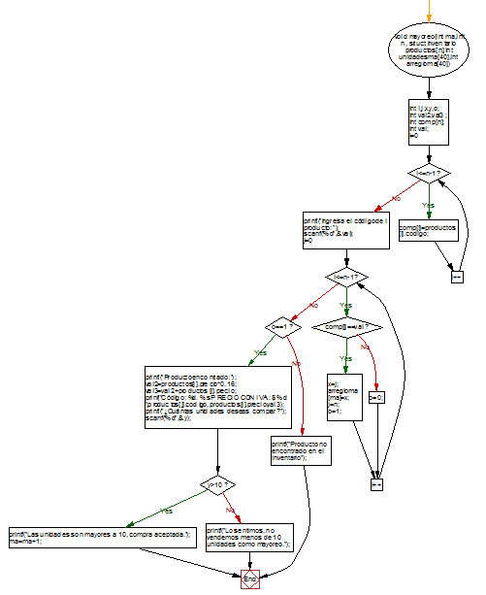

INICIO

LEER VARIABLES

LEER CODIGO DEL PRODUCTO

VERIFICAR CÓDIGO DEL PRODUCTO

LEER UNIDADES DEL PRODUCTO

SI UNIDADES>10

ACEPTAR COMPRA

MA=MA+1

SINO

RECHAZAR COMPRA

FIN